**Welcome To The House 컨셉기획서**

|  |  |
| --- | --- |
| **필기노트** | |
| **문서용도** | 컨셉 기획 |

|  |  |  |  |
| --- | --- | --- | --- |
| **HISTORY** | | |  |
| **날짜** | **내용** | **작성자** | **버전** |
| 2018.04.09 | 3D 방탈출 VR 게임 기획서 (프로토타입 Ver) | 지현우 | 0.1 |
| 2018.04.09 | 3D 방탈출 VR 게임 기획서 (프로토타입 Ver.2) | 이병관 | 0.2 |
| 2018.04.10 | 3D 방탈출 VR 게임 기획서 (프로토타입 Ver.3) | 지현우 | 0.3 |
| 2018.04.11 | 3D 방탈출 VR 게임 기획서 (프로토타입 Ver.4) | 지현우 | 0.4 |
| 2018.04.14 | 3D 방탈출 VR 게임 기획서 (프로토타입 Ver.5) | 지현우 | 0.5 |
| 2018.04.15 | Welcome To The House 컨셉 기획서 (프로토타입 Ver.6) | 지현우 | 0.6 |

**목차**

1. 게임 개요 6

1.1. 개요 6

2. 기획의도 6

2.1. 게임의 재미 6

2.2. 프로젝트 6

2.3. 위협요소와 해결방안 7

3. 대상 타겟 7

4. 게임의 컨셉 8

4.1. 시놉시스 8

4.2. 주요 인물 8

4.3. 챕터 흐름 구성 8

4.4. 핵심 컨텐츠 9

4.5. 파생 컨텐츠 10

5. 시스템 10

5.1. 이동 11

5.2. 포커싱 13

5.3. 시간제한 14

5.4. 화면 혈흔 구현 15

5.5. 시스템 UI – 메뉴 (사용 하지 않음) 16

5.6. 오브젝트 16

5.7. 가스게이지 17

5.8. 광원 17

5.9. 시야제한 18

6. 사운드 19

7. 이벤트 연출 19

7.1. 챕터1 이벤트 연출 20

7.2. 챕터2 이벤트 연출 21

7.3. 챕터3 이벤트 연출 21

7.4. 챕터4 이벤트 연출 21

8. 게임 진행의 흐름 21

9. 챕터 구성 22

9.1. 밀실 22

9.2. 지하실 24

9.3. 화실 25

9.4. 비밀의 방 26

10. 일정계획 28

10.1. 프리 프로덕션~프로토타입까지의 일정계획 29

10.2. 프로토타입 이후의 일정계획 30

11. 제목 31

11.1. 내용1 32

11.2. 내용2 32

11.3. 내용3 32

12. 제목 32

12.1. 내용1 32

1. 게임 개요
   1. 개요

**게임제목**: Welcome To The House

**장르**: 3D 모바일 VR 방탈출

**PLAY TIME**: 20분(+-)

**플랫폼:** 모바일 (안드로이드)

**개발엔진:** Unity

1. 기획의도
   1. 게임의 재미

* 3D VR게임의 특징인 **실제와 유사 느낌**을 준다는 것 그리고 게임의 특징인 **실제로 체험 할 수 없는 것을 체험** 시켜줄 수 있다는 장점을 극대화하기 실제로 **체험하기 어려운 상황**에서 **방을 탈출하는 게임**을 구상하였다.

갇혀 있는 상황을 VR 기기를 통해 전체적인 **방 분위기, 연출, 사운드 등**으로 유저들에게 다른 기기 보다 **더욱 실감나게 공포를 전달 할 수 있다**.

* 단순하게 추리를 통한 방탈출이 아닌 **정체불명의 초대자가 제안한 게임을 풀어내 탈출**하는 목표를 두어 유저들에게 **좀더 쉽게 게임에 몰입** 할 수 있게 하고 그것을 통해 유저들에게 **긴장감을 유발** 시킬 수 있다.
  1. 프로젝트

3D 프로젝트를 통해 각 직군의 현업의 업무가 어떤 식으로 진행되는지 체험할 수 있다.

3D VR 게임 개발에 필요한 것이 무엇인지 파악하고 체험할 수 있다.

각자 자기의 역량과 부족한 부분을 파악하여 각자에게 필요한 것이 무엇인지 파악 할 수 있다.

* 1. 위협요소와 해결방안

|  |  |
| --- | --- |
| **위협요소** | **해결방안** |
| VR 인지 부조화(멀미) | 포인트 이동 시스템으로 게임 내에서 이동범위의 최소화 🡪 이동이 많고 시점이 지속적으로 바뀌게 되는 경우에서 오게 되는 인지 부조화가 많이 나타난다. 그에 따라 이동 자체를 최소화 시켜보는 방향으로 결정 |
| 조작의 제한(컨트롤러) | 시선 마우스 시스템을 활용하여 오브젝트간의 상호작용을 통한 게임 진행 🡪 시선 마우스 시스템은 기본적으로 조작을 할 수 있는 컨트롤러들이 존재하지 않음으로 이끌어낼 수 있는 최선의 방향이다. |
| 시각적 피로도로 인한 재미 감소 | 텍스트 노출 최소화 및 넓지 않은 챕터에서의 게임 진행을 통한 게임의 템포 자체를 빠르게 기획 |
| VR 게임에서 얻을 수 있는 재미에 대한 고찰 | 기어를 쓰고 제한된 시야와 사운드가 제공되는 공간 내에서만 플레이를 하게 되는 상황적 특성을 활용 🡪 공포, 호러 장르의 선정 |
| 공포감을 얻게 할 수 있을지? | 컨텐츠의 활용만으로는 한계점 존재 🡪 BGM과 사운드, 연출을 통한 공포감 전달 |

1. 대상 타겟

* 공포, 호러게임을 즐기는 유저들
* 가상현실(VR)을 체험 해보고자 하는 유저들

1. 게임의 컨셉
   1. 시놉시스

* 어느날 주인공에게 출처를 알 수 없는 편지가 한 장 도착한다. 편지의 내용은 ‘이 편지를 읽은 당신은 엄청난 행운을 누리거나 반대로 불행해질 수 있습니다. 선택은 자유입니다. X월 X일 X시 까지 아래에 적힌 곳으로 찾아오십시오. 그곳에서 저와의 내기를 통해 당신이 승리한다면 20억원을 당신에게 드리겠습니다. 하지만 만약 저와의 내기에서 당신이 진다면 그 결과는 매우 불행할 것 입니다. 행운을 빕니다.’ 편지의 내용을 읽은 주인공은 궁금함과 호기심에 결국 그 장소로 찾아가기로 결정을 하였고 그곳에서 상상도 할 수 없었던 일들을 겪게 된다.
  1. 주요 인물

**주인공**

* 플레이어의 시점
* 초대자의 편지를 읽고 호기심에 OOO를 찾아왔다.

**초대자**

* 정체 불명의 초대자
* 무작위의 사람들에게 편지를 보내 자신의 집으로 찾아오게끔 유도를 한다.
* 왜 이러한 행위를 하는지는 드러난 것이 없다. 하나 확실한 건 편지의 내용에는 거짓은 없다.
  1. 챕터 흐름 구성
* **챕터 – 1 (튜토리얼)**

**초기 연출**

* **유저의 시점에서 침대에서 게임이 시작된다.**
* **텍스트 상자 노출 🡪 (방이 매우 어둡다. 방을 밝힐만한 것을 찾아보자)**
* **위의 텍스트 상자에서 유저가 탁자 위에 있는 손전등을 획득하도록 유도**
* **손전등 옆에 종이 오브젝트 1개 배치**
  + **종이 오브젝트 내용 (저의 초대에 응해주셔서 감사합니다. 당신은 이제 저와 내기를 해야 합니다. 내기는 간단합니다. 제가 부여한 시간 내에 잠겨진 방에서 탈출을 하면 됩니다.)**
  + **가스 오브젝트 발동 (그리고 각 방들에는 가스가 살포되고 있습니다. 일정량 이상 흡입을 하게 될 경우 환각증세가 나타나며 서서히 죽음에 이르게 되니 서둘러 탈출을 해야 할 것입니다.)**
* **챕터 – 2**

**초기 연출**

* **유저의 시점에서 간이 감옥에서 게임이 시작된다.**
* **감옥에 걸려 있는 종이 오브젝트 🡪 ‘훌륭하군요. 첫번째 저와의 내기는 당신이 승리하였습니다. 이 지하실에서도 당신이 무사히 탈출할지 지켜보겠습니다’**
* **위의 텍스트 상자 노출 후 게임 진행**
* **가스 오브젝트 발동**
* **챕터 – 3**

**초기 연출**

* **유저의 시점에서 화실에서 게임이 시작된다.**
* **그림에 걸려 있는 종이 오브젝트 🡪 ‘아주 잘하고 있습니다. 4번의 내기 중에 당신이 벌써 두 번을 승리했습니다. 남은 내기도 당신이 승리하기를 바라겠습니다’**
* **위의 텍스트 상자 노출 후 게임 진행**
* **가스 오브젝트 발동**
* **챕터 – 4**

**초기 연출**

* **유저의 시점에서 비밀의 방에서 게임이 시작된다.**
* **다른 감옥에서 들려오는 비명 및 사람들의 웅성거림 🡪 침대 위에 놓인 종이 오브젝트 발견 🡪 ‘자 마지막 방입니다. 당신의 모든 능력을 발휘해 이곳을 벗어난다면 약속한 돈을 지급하도록 하겠습니다. 행운을 빕니다.’**
* **위의 텍스트 상자 노출 후 게임 진행**
* **가스 오브젝트 발동**
  1. 핵심 컨텐츠
* **독가스**
  + 갇혀있는 방, 밀실에 독가스가 퍼져 나가고 있고 UI로 표현되는 게이지가 모두 차오를 경우 사망하게 된다.
* **갇혀있는 방**
  + 방탈출의 장르에서 존재하는 핵심 존재
* **연출과 사운드**
  + 제한된 시야와 공간에서 연출과 사운드를 통해 공포감을 전달
  1. 파생 컨텐츠
* **오브젝트간의 상호작용**
* 방을 탈출 할 수 있는 단서들간의 연계성을 부여한다.

1. 시스템

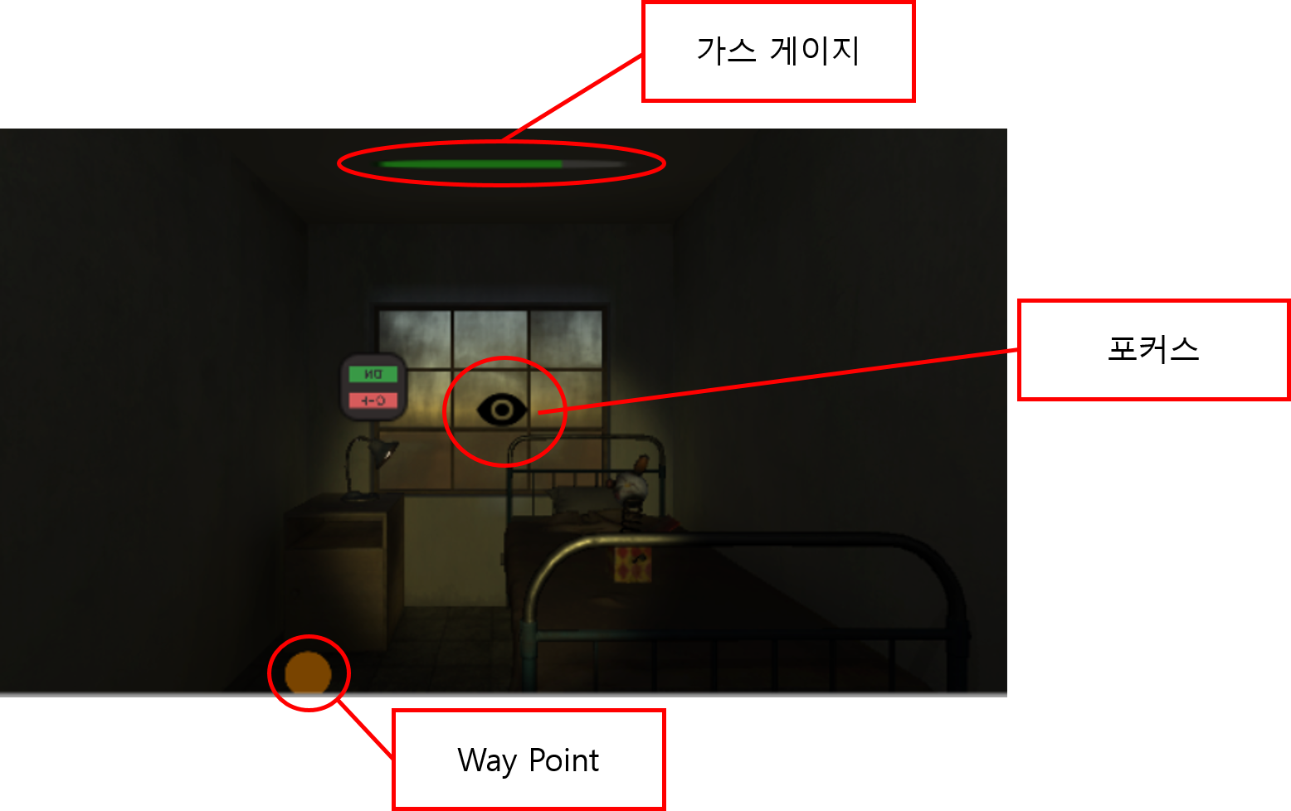

* **UI 가상 스크린샷**

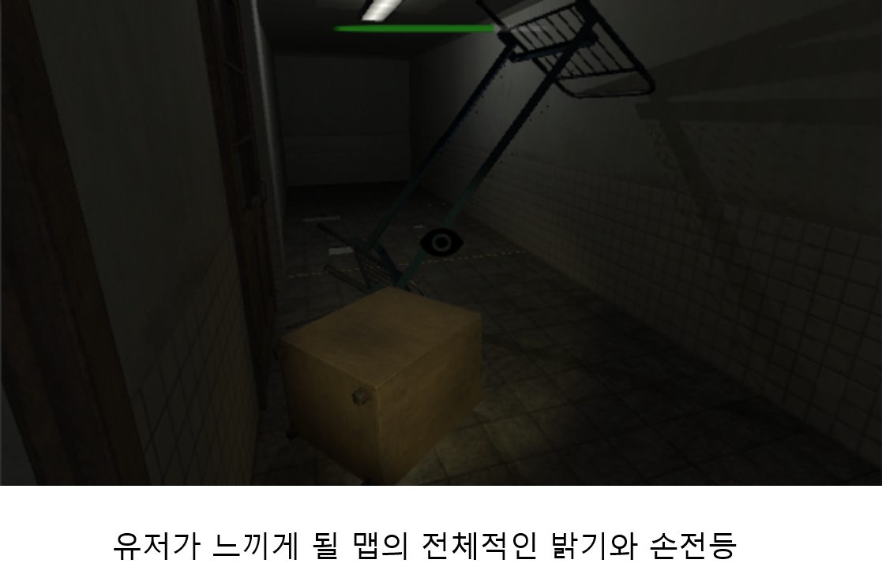

* **손전등을 활용해 보여지는 게임의 가상 스크린샷**
  1. 이동

주어진 제한 공간(Ex: 챕터1, 챕터2)내에서 유저의 시점을 이동시킨다.

이동 방법은 지정된 포인트로만 가능하다.

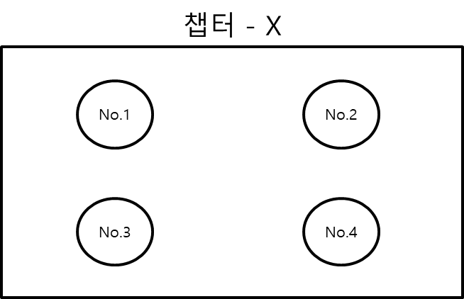

위와 같이 플레이어가 갈 수 있는 체크포인트를 설정하여 체크포인트로만 이동이 가능하게 한다.

게임을 진행하는데 있어서 자유도를 아예 제한하지는 않되 적정선의 진행 루트를 제공하여 중간의 자유도를 제공하는 것이 목표

화면 이동후의 시점은 정 가운데(큰 의미X 모든 화면 각도로 챕터 내부를 둘러볼 수 있기 때문이다)

포인트에서 포인트로 이동하는 연출처리는 자동이동으로 처리

기획의도

* + VR 디바이스가 제공하는 컨트롤적 한계 요소 극복
  1. 포커싱

VR기기로 인지할 수 있는 유저가 보고 있는 시점을 활용하여 어떠한 행동을 수행하거나 시스템 UI를 활용할 때 사용하는 일종의 확인 버튼을 제공한다.



위와 같이 UI를 화면에 영구적으로 띄어 놓고 기본 상태일 때에는 이미지 좌측의 연출을 내고, 주시 상태일 때에는 이미지 우측의 연출을 낸다. **(1초~1.5초)**

**기획의도**

* VR게임이라는 장르의 조작적 한계성 (VR 모바일 게임에서 보편적으로 활용할 수 있는 요소는 오큘러스, HTC VIBE, 삼성 VR기어 와 같은 헤드 기어의 종류적 한계가 있다.
* 이에 따라 헤드 기어들로 게임 플레이가 가능한 조작 방식은 시선 처리가 가장 무난하다. (Ex: 기어를 쓴 채로 좌우로 흔드는 방법? 기어를 쓴 채로 상, 하, 좌, 우로 쏠리는 방법 등도 있지만 앞의 방식들은 유저의 피로도를 극한으로 이끌 가능성이 매우 농후하다)
  1. 시간제한

방탈출이라는 장르적 특성상 존재하는 시간제한요소

* 챕터별로 다르게 설정된 밸런스 디자인과 맞는 시간 제공

유해 물질(독가스)이 누출되고 있는 오브젝트를 챕터 마다 배치한다.

* 가스가 모두 살포되기 전에 방을 탈출하지 못하면 사망을 하게 된다.

**기획 의도**

* 실사의 방탈출은 제한시간이 종료되면 게임이 끝난다. 하지만 게임으로 이를 연출을 조금 다르게 할 수 있는 방법들이 존재한다.

[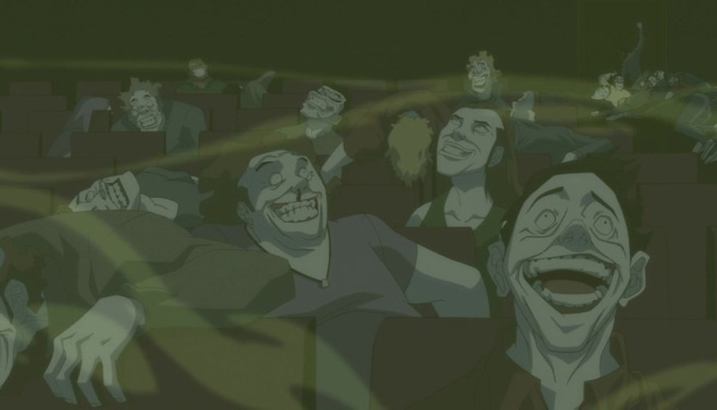](http://www.google.co.kr/url?sa=i&rct=j&q=&esrc=s&source=images&cd=&cad=rja&uact=8&ved=2ahUKEwiVz-e9g6raAhUBw7wKHQk7AigQjRx6BAgAEAU&url=http://kimmisung07.tistory.com/?page=276&psig=AOvVaw1fyZqfpK77lJ8f_W1uuABf&ust=1523254514270032)

* **비고: 위와 같은 느낌의 그래픽 연출 요소가 필요하나 시스템의 한계 그래픽 과부하 등의 문제가 생길 경우 연출이 없어도 상관 없다.**
  1. 화면 혈흔 구현

[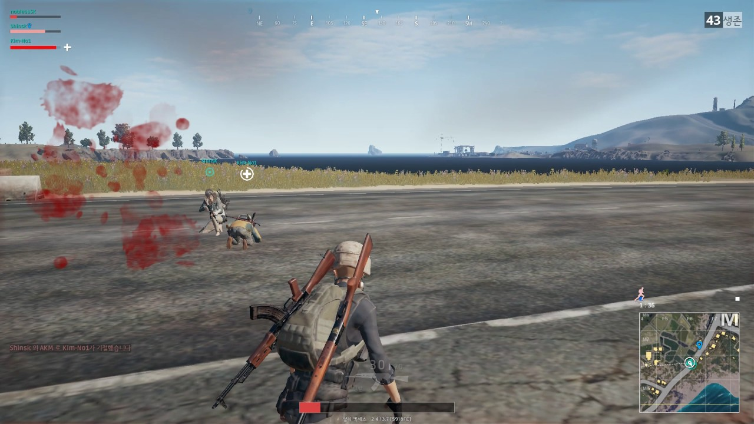](https://www.google.co.kr/url?sa=i&rct=j&q=&esrc=s&source=images&cd=&cad=rja&uact=8&ved=2ahUKEwiHkNHyhKraAhWFgbwKHbMeB7wQjRx6BAgAEAU&url=https://www.youtube.com/watch?v=Sfh4tkhUJQM&psig=AOvVaw0qr2AkYiPfG0NAobN7TQvA&ust=1523254910228330)

**기획의도**

* 제한시간이 점점 줄어들고 있다는 연출 요소의 제공
* 이 게임을 진행하는 유저에게 압박감을 제공해 줌으로서 기존에 얻는 공포감과 압박감을 더욱 살려주는 효과의 기대
  1. ~~시스템 UI – 메뉴 (사용 하지 않음)~~



* 화면 좌측 최 하단부에 위치
* 오브젝트들과 마찬가지로 1.5초의 응시 후 활성화

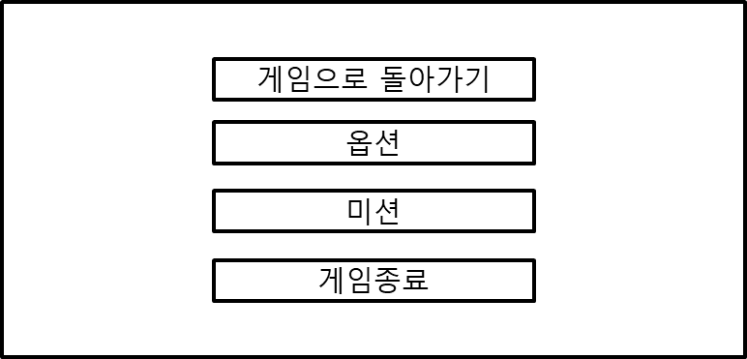

* **게임으로 돌아가기**: 게임으로 돌아가기 기능
* **옵션**: 사운드 On/Off, BGM On/Off, ETC…
* **미션**: 진행하고 있는 미션 및 달성목표 노출(텍스트 상자)
* **게임종료**: 게임을 종료하시겠습니까? Y/N
  1. 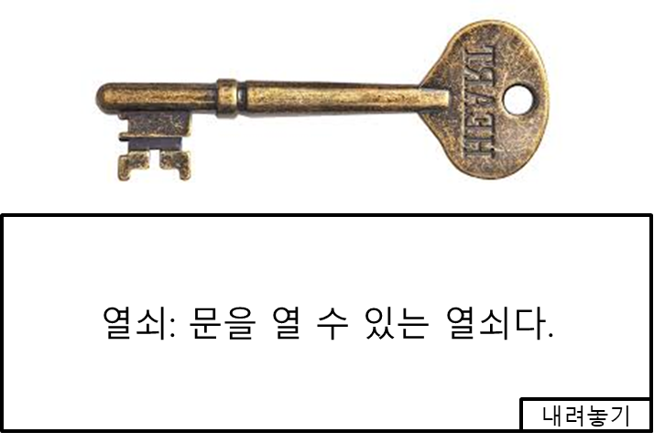오브젝트
* 오브젝트 활성화 후 이미지 확대와 텍스트 상자 노출
* 기획의도
  + 오브젝트간의 상호 연계 작용의 단서 및 힌트 제공
  1. 가스게이지



* 가스가 차오르는 게이지 바
* 게이지가 모두 차오를 경우 게임 오버
* 게이지의 80%가 넘었을 경우 초록색과 **빨간색**의 교차 표현으로 **경고 메시지 표현**
* 기획의도
  + 유저가 게임이 종료되는 시간제한이라는 요소를 보다 더 직관적으로 압박감을 느끼게 한다.
  1. 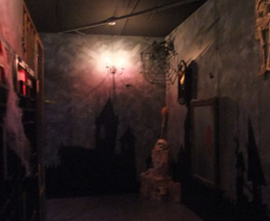광원
* 주기적으로 밝았다가 어두워 지는 연출(깜빡이는 조명들과 같은 효과)
* 방 전체가 아닌 조명 근처들만 부분적으로 밝아지는 연출
* 기획의도
  + 갇혀 있다는 상황적 특성과 공간적 특성을 모두 활용하기 위한 요소
  + 시각적 효과 및 연출에서 얻을 수 있는 공포심 유발 기대
  1. 시야제한

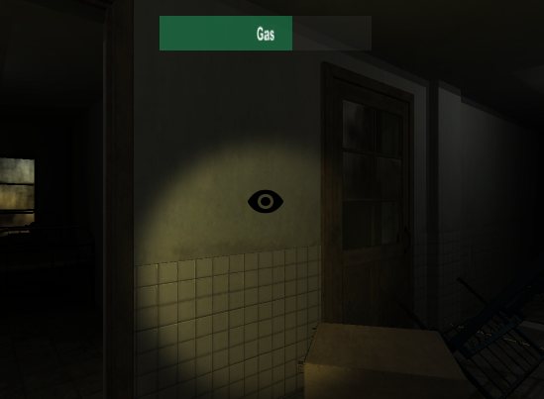

* 챕터 내에서의 제한된 시야만을 제공한다.
* 오브젝트(Ex: 랜턴)의 활용을 통한 연출
* 기획의도
  + 시각적 효과 및 연출에서 얻을 수 있는 공포심 유발 기대
  + 제한된 시야를 밝힐 때 컨텐츠적 요소를 활용하여 얻을 수 있는 공포심(정확히는 놀라게 하는 포인트 요소 제공)

1. 사운드

**개요**

* **중요성:** 공포, 호러 장르의 전달력 에서 가장 중요한 것은 **연출과 사운드이다.**
* **사운드 카테고리 정의 🡪 SE, BGM 으로 구분한다.**
* **파일명 규칙 정의 🡪 챕터,트랙 제목_카테고리 항목.확장자**

**Ex: C1애국가_SE.확장자**

* **사운드들에 대한 키워드: 공포, 호러, 잔인, 깜짝 놀라게 하는, 긴장, 두려움**
* **기획의도**

제한된 공간(게임)과 시야(VR 기어), 소리(이어폰)를 통해 유저에게 전달할 수 있는 요소 중 강하게 활용될 수 있는 요소는 공포감이다. 이러한 사운드들을 통해 유저들이 게임에 몰입할 환경요소를 제공하고 연출 시스템과의 상호 연계를 통해 공포감을 더욱 증폭시키도록 한다.

**세부 BGM, SE 리스트 시트 파일 참조**

1. 이벤트 연출

**개요**

* **중요성:** 공포, 호러 장르의 전달력에서 가장 중요한 것은 **연출과 사운드이다**
* **기획의도**

제한된 공간(게임)과 시야(VR 기어), 소리(이어폰)를 통해 유저에게 전달할 수 있는 요소 중 강하게 활용될 수 있는 요소는 공포감이다. 이러한 사운드들을 통해 유저들이 게임에 몰입할 환경요소를 제공하고 연출 시스템과의 상호 연계를 통해 공포감을 더욱 증폭시키도록 한다.

* 1. 챕터1 이벤트 연출

|  |  |  |  |
| --- | --- | --- | --- |
| **이벤트 리스트** | | | |
| **제목** | **내용** | **기획의도** | **발생시간/시기** |
| 액자 드랍 | 1번 포인트에서 2번 포인트로 이동했을 때 액자가 저절로 떨어진다. | 제한된 시야와 사운드 속에서 BGM이 재생되고 있는 가운데 액자가 떨어져서 발생하는 소음으로 인해 유저가 놀라게 하는 효과를 유도하고 ‘앞으로 이런 이벤트가 발생할 수 있다’ 라는 학습 효과를 인지시킨다. | 1번 포인트에서 2번 포인트로 최초 이동하는 시기(1회만 발생한다) |
| 벼락 | 벼락이 치는 이벤트 | 어두운 방안에서 긴장을 하고 오브젝트를 탐색하는 유저에게 갑작스러운 벼락이 치는 효과를 제공하여 놀라게 하는 요소를 제공한다. | **미정** |
| 옷장 열고 닫히기 | 옷장을 활성화 하려고 하는 시기에 저절로 옷장이 열렸다가 닫히게 된다. (SE 동반) | 기존의 오브젝트를 활성화 할 때 1.5초간 응시를 하면 된다는 학습효과가 유저에게 주입이 되어있는 상태이다. 그러한 유저가 활성화 되기를 기다리고 있을 때 갑작스럽게 오브젝트가 활성화가 되고 SE가 동반되어 놀라게 하는 요소를 제공한다. | 옷장 오브젝트를 처음 활성화 하고 시선 마우스의 게이지가 n% 차 올랐을 때 |
| 환각 효과 | 환각효과로 인한 환상이 보이는 이벤트 | 게임에 구현 되어 있는 가스가 환각 효과를 제공한다는 설정효과를 부여하여 오브젝트를 활성화 하거나 다른 시선포인트로 이동을 할 때 유령과 같은 무서운 혹은 공포스러운, 혐오스러운 환상을 보이게 하여 유저의 공포감을 자극시킨다. | **미정** |
| 서랍 오픈 | 서랍장을 열었을 때 오브젝트(혐오, 공포)가 굴러져 나와서 놀라게 하는 요소 | 오브젝트를 수색하는 유저에게 무서운 오브젝트를 보여주어 놀라게 하는 요소를 제공한다. | 서랍장 오브젝트를 최초 활성활 할 때(1회) |

* 1. 챕터2 이벤트 연출

|  |  |  |  |
| --- | --- | --- | --- |
| **이벤트 리스트** | | | |
| **제목** | **내용** | **기획의도** | **발생시간/시기** |
| 쓰러지는 톱 | 고문도구 중 하나인 톱이 쓰러지면서 소리를 낸다. | 톱이 쓰러지면서 소리를 내어 게임을 플레이 하는 유저를 놀라게 한다. |  |
| 환각 효과 |  |  |  |
| 벽 사이 구멍에서 쳐다보는 눈 |  |  |  |
| 천장의 붙은 얼굴들 | 천장의 어둠 속에서 기괴한 얼굴을 한 형상들이 무작위로 나타난다. |  |  |
| 몸이 기괴하게  움직이는 여자 | 정체를 알 수 없는 여자가 등장하여 사지 관절을 자유자재로 꺽어 기괴함을 나타낸다. |  |  |
|  |  |  |  |

* 1. 챕터3 이벤트 연출
  2. 챕터4 이벤트 연출

1. 게임 진행의 흐름

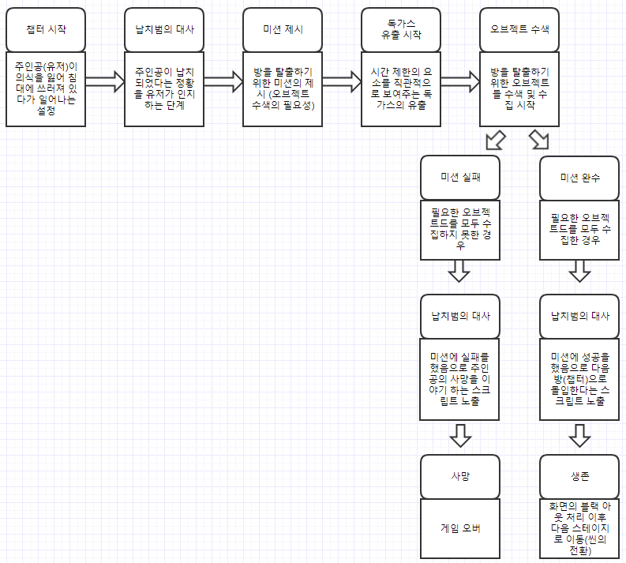

**# 큰 틀에서의 게임 진행 흐름도**

1. 챕터 구성

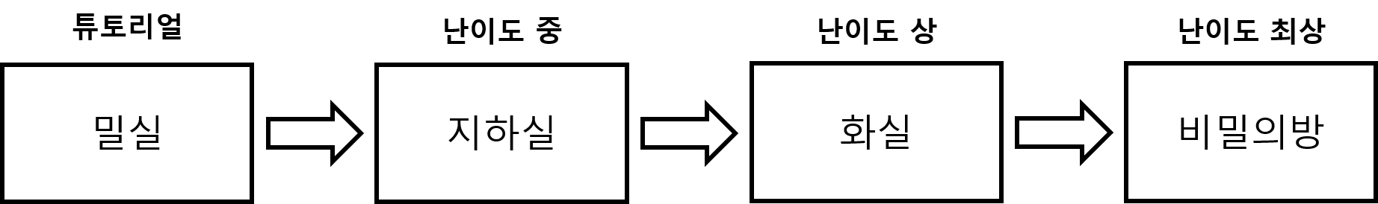

* 1. 밀실

**챕터1 밀실 컨셉 이미지**

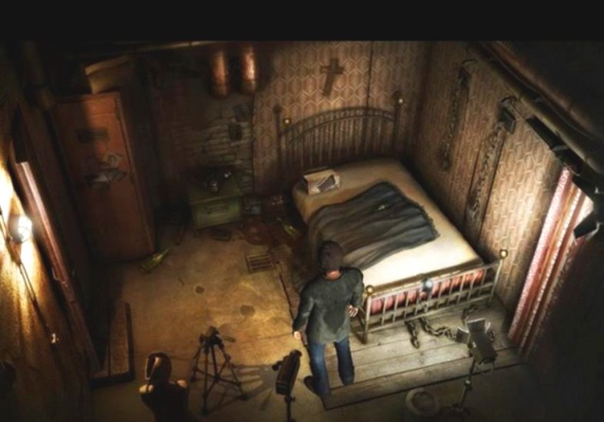

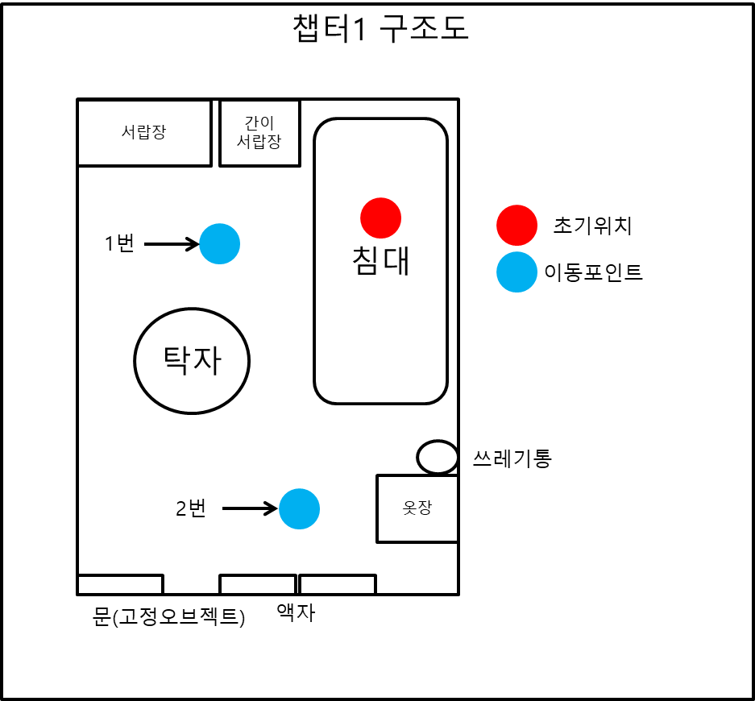

* **컨셉**: 튜토리얼 + 게임구조도 흐름 파악
* **흐름:** 침대에 쓰러져 있는 주인공(유저시점) 🡪 블랙 스크린에서 시야가 점점 넓어지면서 선명해지는 효과 🡪 납치범의 대사 노출 🡪 주변 둘러보기 🡪 오브젝트 활성화 해보기 🡪 포인트 지점 이동해보기 🡪 침대로 원위치 🡪 게임 시작
* **구조도:** 위의 이미지와 비슷한 구조의 방 (조명은 더 어둡게 하며 최소화 한다.)
* **기획의도:** 튜토리얼을 진행하면서 **‘조작법’ + ‘게임 진행의 흐름’**을 숙달 시키고 밀실이라는 공간의 특성을 강조하여 **‘납치’**가 되어 **‘탈출’**해야 한다는 포인트를 강조한다
* **오브젝트의 수량:** 총 6개 (방을 벗어날 수 있는 오브젝트 4개 + 관련이 없는 오브젝트 2개
* **제한시간**: 5분 (예상 플레이 타임 3분 🡪 튜토리얼 단계임에 따라 난이도를 매우 낮게 설정)
* **사운드:** 남성의 섬뜩한 웃음소리(톤이 높으면 안됨), BGM, 오브젝트들을 활성화 할 때 마다 나오는 각각의 사운드
* **이벤트 리스트**
  1. 액자가 떨어진다 (2번 포인트에서 n초가 지났을 경우, 액자가 떨어져 깨지는 사운드 동반)
  2. 벼락이 치는 이벤트 (천둥 사운드 동반)
  3. 옷장이 저절로 열렸다가 닫히는 이벤트 (옷장이 저절로 열렸다가 쾅! 소리와 함께 닫힌다)
  4. 환각효과로 인한 환상이 보이는 이벤트(귀신 혹은 무섭거나 혐오스러운 개체들)
  5. 서랍장을 열었을 때 오브젝트(혐오, 공포)가 굴러져 나와서 놀라게 하는 요소
  6. 지하실

**챕터2 지하실 컨셉 이미지**

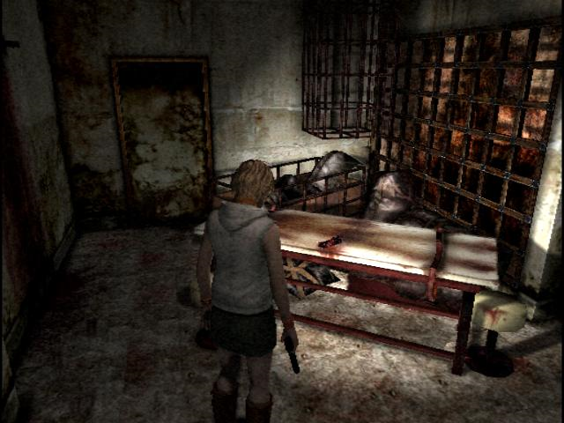

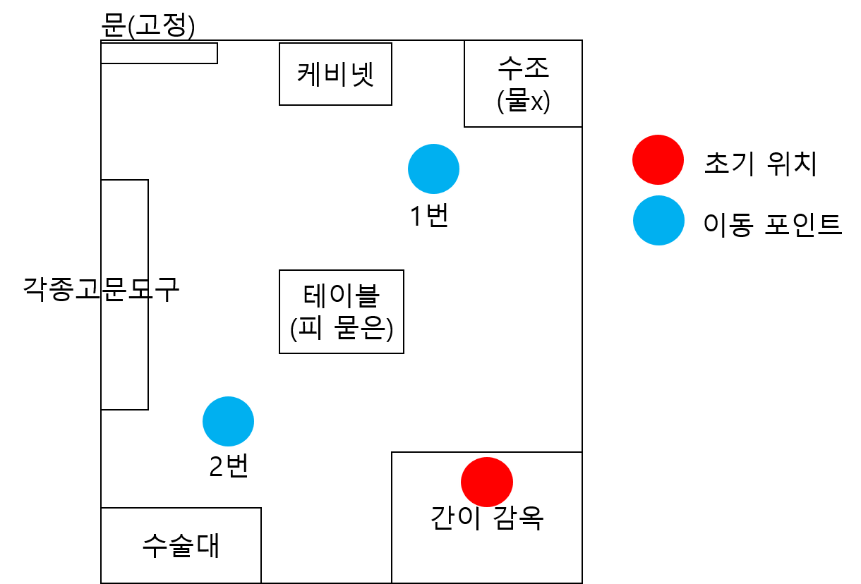

**챕터2 구조도**

* **컨셉**: 공포 컨셉의 방탈출 스테이지
* **흐름:** 지하실 한 가운데 서있는 주인공(유저) 🡪 미션 제시 🡪 게임 시작
* **구조도:** 이미지 참고
* **기획의도:** 조작법과 게임 진행의 흐름을 인지한 유저에게 난이도가 소폭 상승한 방탈출 요소와 공포감을 유발하는 연출을 제공한다.
* **오브젝트의 수량:** 총 7개 (방을 벗어날 수 있는 오브젝트 5개 + 관련이 없는 오브젝트 2개
* **제한시간**: 4분 (예상 플레이 타임 3분 🡪 중간 난이도 제시)
* **사운드:** BGM, 오브젝트들을 활성화 할 때 마다 나오는 각각의 사운드
* **이벤트 리스트**
  1. 화실

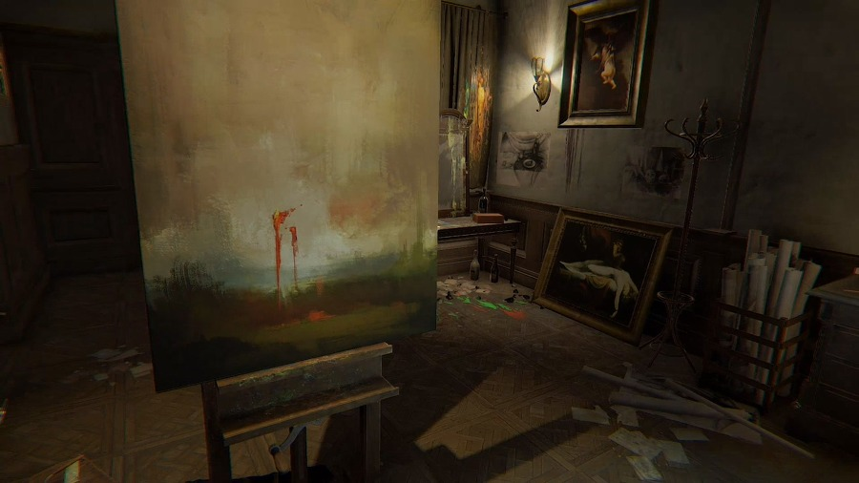**챕터3 화실 컨셉 이미지**

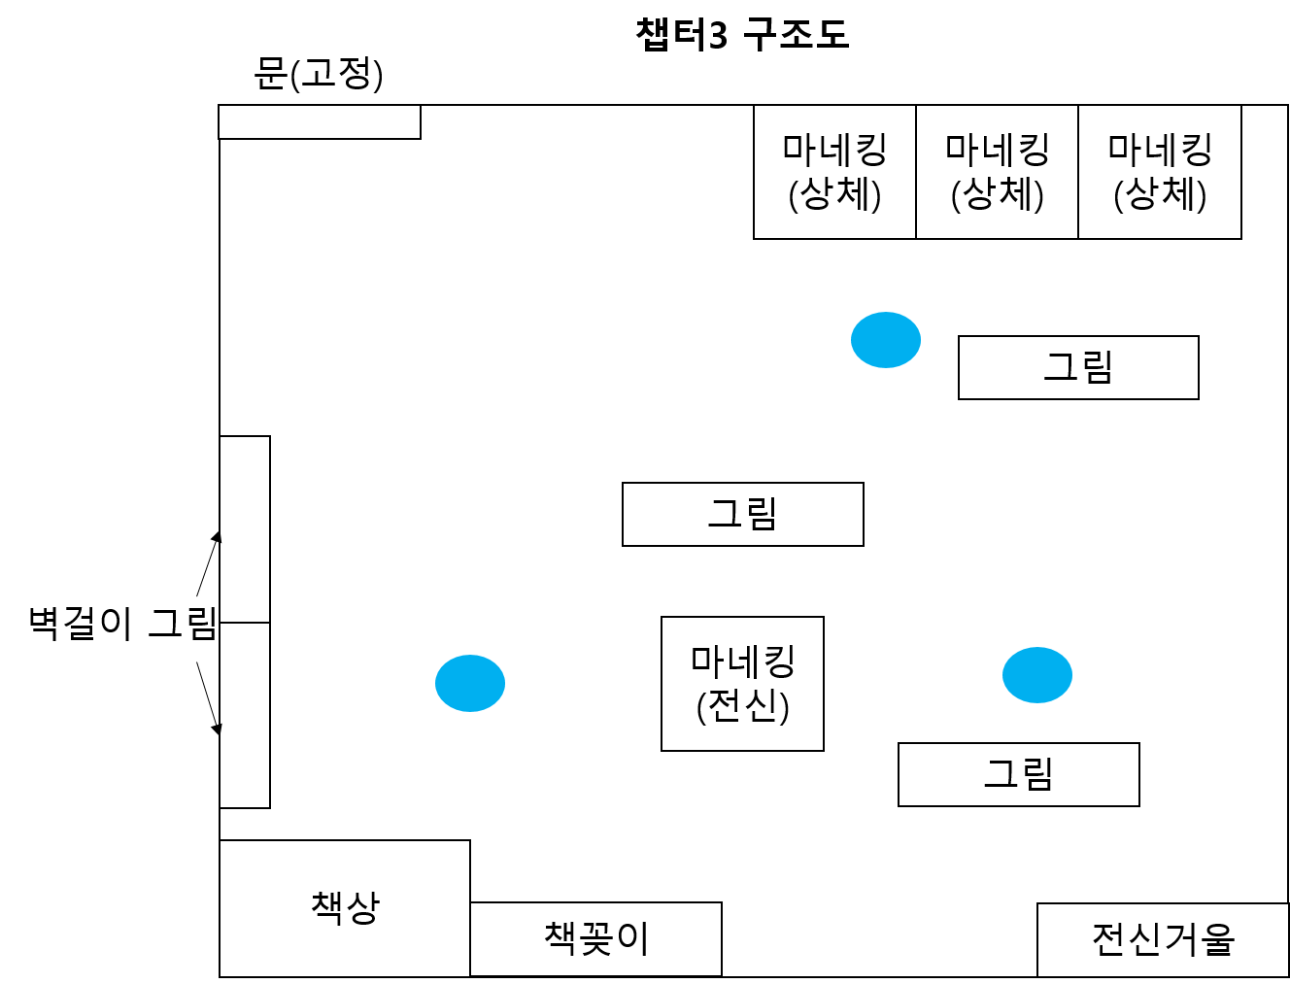

* **컨셉**: 공포 컨셉의 미술실 방탈출 스테이지
* **흐름:** 이동포인트에 서있는 주인공🡪 미션 제시 🡪 게임 시작
* **구조도:** 이미지 참고
* **기획의도:** 조작법과 게임의 메카닉스를 이해한 유저가 난이도가 상승한 스테이지에서 미술실에서 느낄 수 있는 공포감을 체험하면서 방을 탈출한다.
* **오브젝트의 수량:** 총 10개 (방을 벗어날 수 있는 오브젝트 6개 + 관련이 없는 오브젝트 4개
* **제한시간**: 5분 30초 (예상 플레이 타임 5분 🡪 높은 난이도 제시)
* **사운드:** BGM, 오브젝트들을 활성화 할 때 마다 나오는 각각의 사운드
* **이벤트 리스트**
  1. 비밀의 방

**챕터4 비밀의 방 컨셉 이미지**

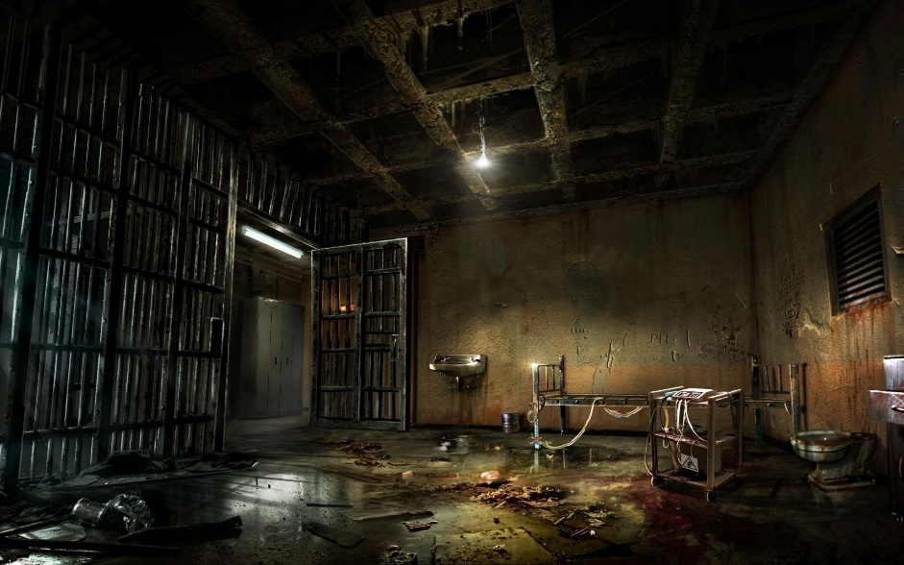

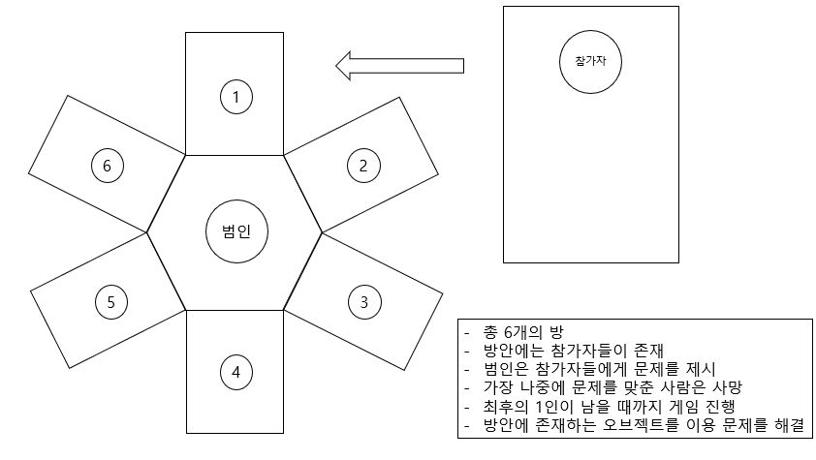

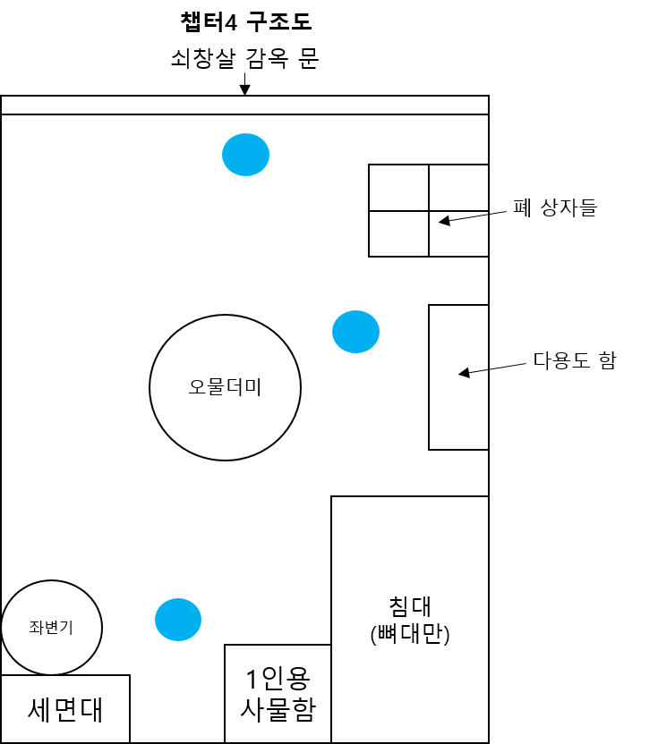

* **컨셉**: 잔인한 행위가 이루어 졌던 1인감옥
* **흐름:** 감옥 한 가운데 서있는 주인공(유저) 🡪 다른 감옥에서 들려오는 사람들의 말소리와 비명 🡪 미션 제시 🡪 게임 시작
* **구조도:** 1번 전체 구조도(모두 보여지지 않는다. 감옥 안에 사람들이 갇혀 있다는 사실만 인지 시키도록 비명+대사 등으로 사운드 처리) 2번 감옥 내부 구조도
* **기획의도:** 게임의 75%를 진행한 유저에게 성취감을 줄 수 있도록 가장 높은 난이도의 챕터 제공
* **오브젝트의 수량:** 총 10개 (방을 벗어날 수 있는 오브젝트 6개 + 관련이 없는 오브젝트 4개
* **제한시간**: 6분 (예상 플레이 타임 5분 30초 🡪 최고 난이도 제시)
* **사운드:** BGM, 오브젝트들을 활성화 할 때 마다 나오는 각각의 사운드
* **이벤트 리스트**

1. 일정계획
   1. 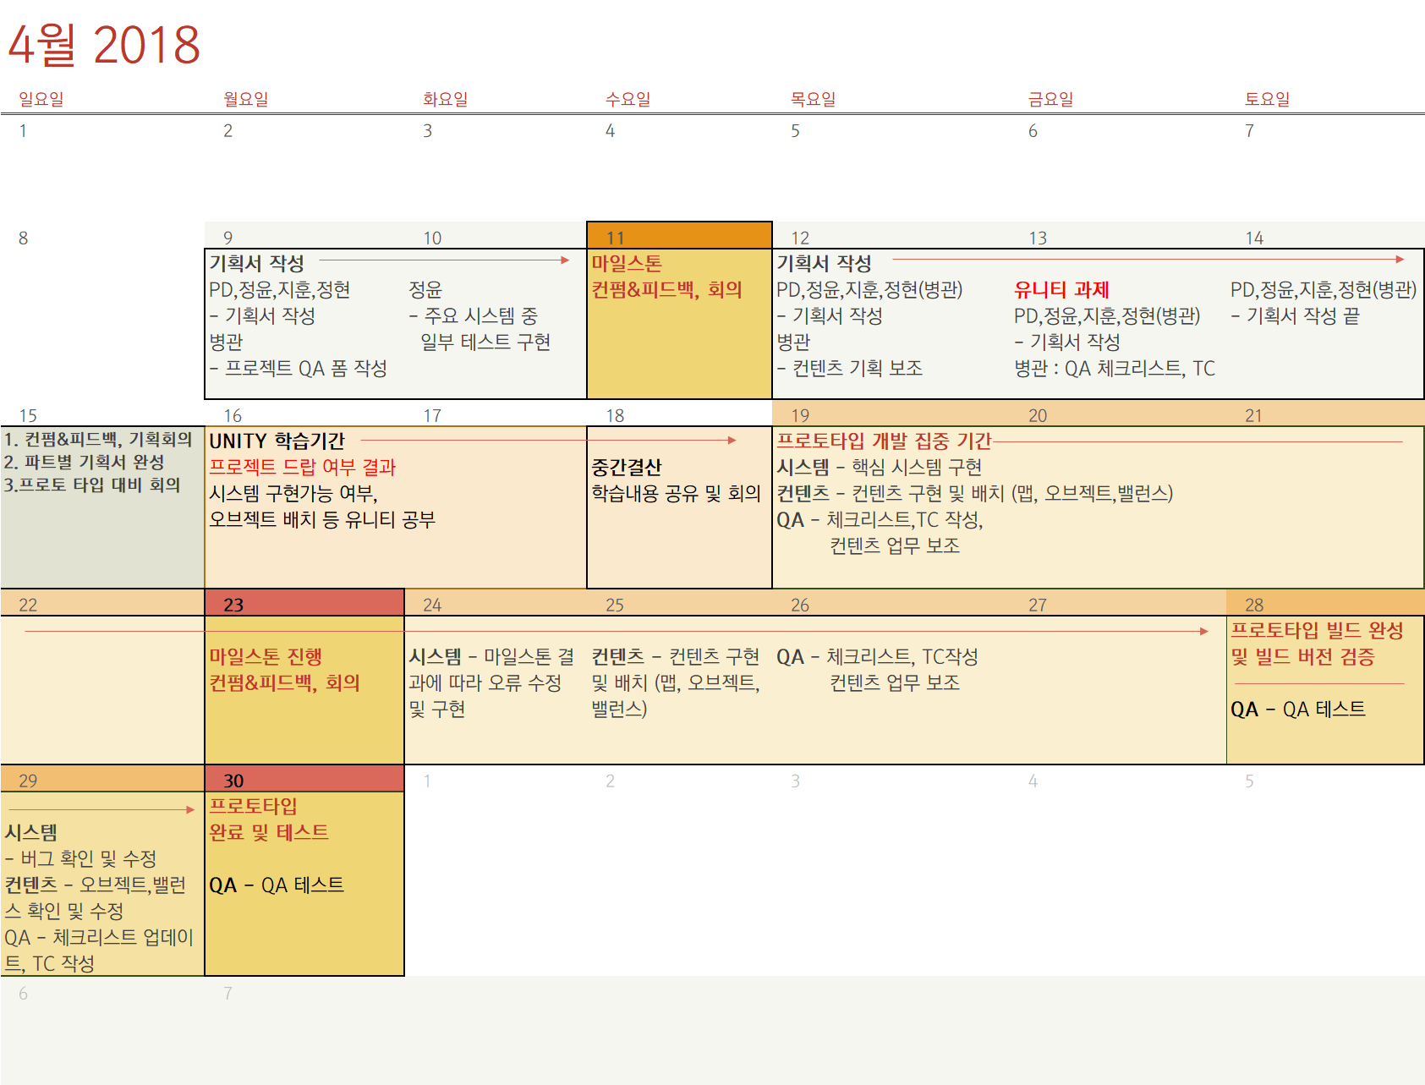프리 프로덕션~프로토타입까지의 일정계획

* 프로덕션 기간 내 마일스톤: **4/11일, 4/16일**

**4/11일(수)**

* 유사게임 플레이: Lost in the Kismet VR 방탈출 게임 플레이 후 구현에 관한 아이디어 도출 및 게임 볼륨에 대한 재구성(습작용 유니티 게임 파일 apk 추출 후 VR기어 착용 후 확인)
* 컨텐츠 기획서: 컨셉 기획서를 바탕으로 한 컨텐츠 기획서 작성 시작 (함정, 퍼즐을 이용한 방탈출에 대한 컨텐츠적 재미 요소 구현 요구)
* 시스템 기획서: 게임을 진행하는데 있어서 필요한 시스템들에 대한 기획서 요구 🡪 기획의도 및 첨부 이미지 부족 내용 피드백
* 컨셉 기획서: 유사 게임 플레이 후 팀원들과의 회의를 통한 게임 전체 플레이 타임 재조정 결정. 상세 시스템 및 컨텐츠, 게임 컨셉에 대한 재검토 회의 🡪 챕터의 볼륨을 줄임으로 플레이 타임을 줄이기로 결정
* **4/16(월)**
* 프로젝트 발표(우리는 준비를 잘 하고 있다.)
* 팀 드랍 결정
* 시스템 구현 가능 여부, 오브젝트(컨텐츠) 배치 등에 필요한 팀원들 개별 유니티 학습기간 시작
* 프로토타입 기간 내 마일스톤: **4/23일 4/30일(기술 검증 및 기획서가 중요!)**
* **4/23일(월)**
* UI 구현 중간 검증
* 오브젝트 구현 중간 검증
* 구현해야 할 모든 요소들에 대한 중간 검증
* 프로젝트 방향 검토
* 주요 시스템이나 컨텐츠들의 구현에 제한이 생기거나 일정상 구현이 불가능 할 경우에 대한 플랜B(대체제) 준비
* **4/30일(월)**
  + 프로토타입 Ver 빌드 완성
  + 프로토타입 Ver에 대한 최종 검증 및 QA 진행
  + CBT, OBT, 릴리즈까지의 게임의 볼륨 검증 및 구현요소 파악
  + 프리 프로덕션 까지 진행했던 프로젝트 운영에 대한 팀 전체 자유회의
  1. 프로토타입 이후의 일정계획

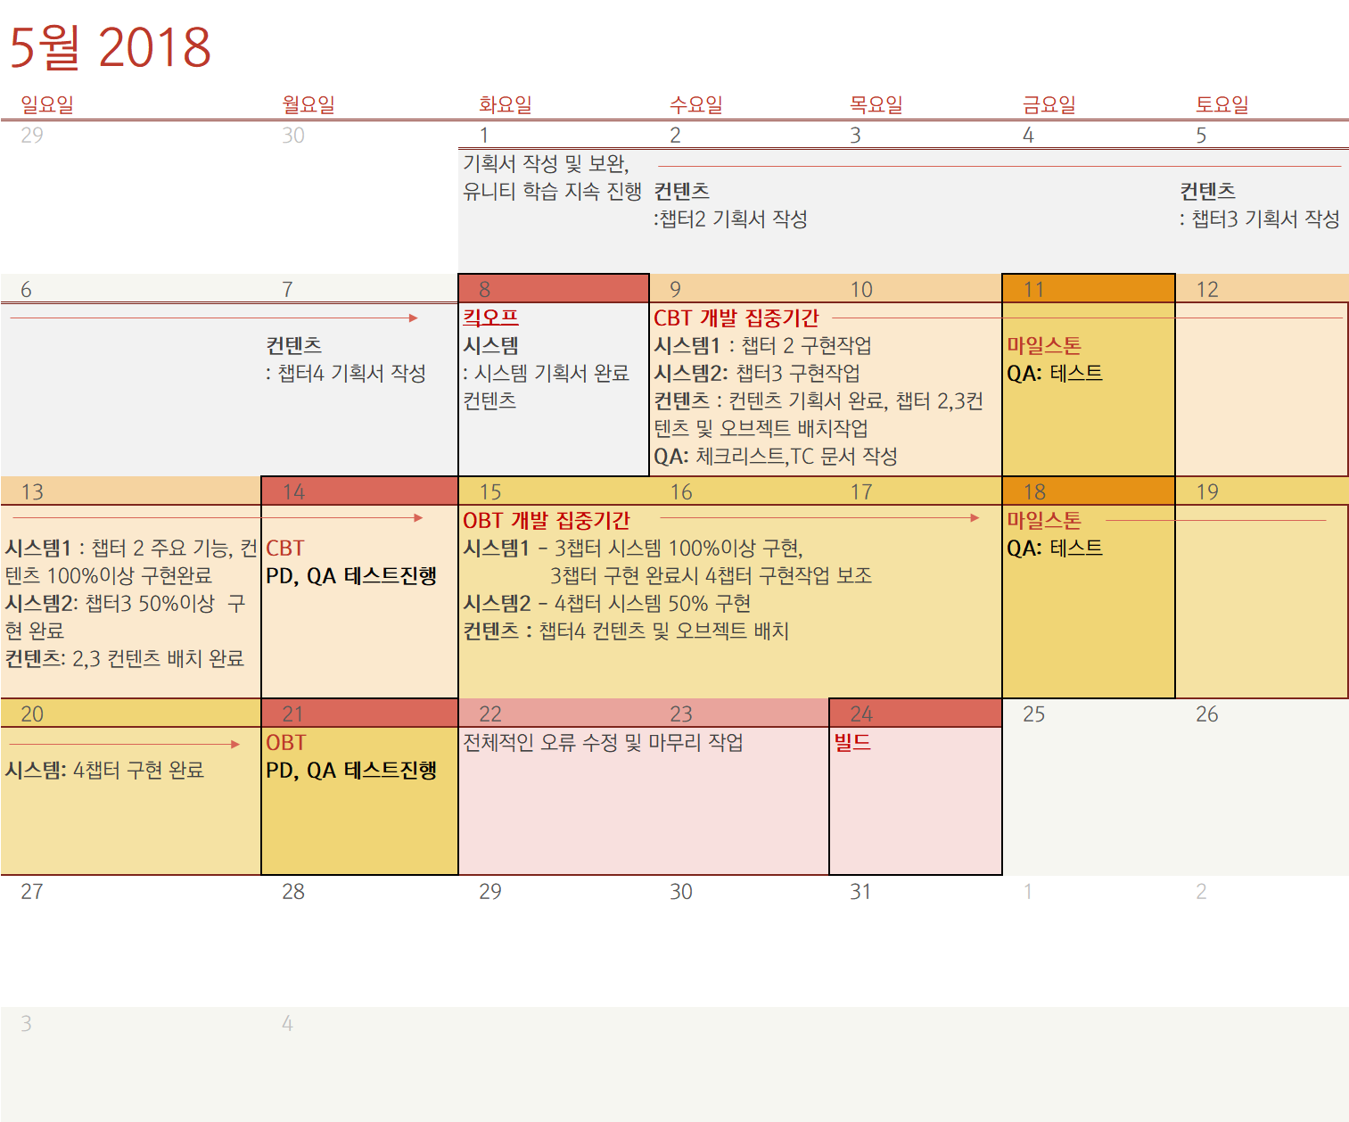

* 각 분기별 마일스톤 2회씩 선정
* 공백기간~킥오프 시작: 기획서 완성, 유니티 학습 지속 진행(프로토타입 개발을 실시하며 본인들이 부족하게 느꼈던 부분들에 대한 학습 및 토론)
* 팀원 교체, 프로토타입 결과물 구현, 프로젝트 존속 여부 결정 후 잔여 일정들의 구체적 세부화 실시 예정

**CBT**

* 4월11일 마일스톤
* 챕터2 100% 구현 완료
* 내부 검증(챕터2까지의 전체적인 게임 완성도, 버그)
* 회의(기획서를 통해 원할 하게 작업이 진행 되었는지?, 이슈 파악 및 해결책, 대안 회의)
* 4월14일 마일스톤(CBT 예정일)
* 챕터3 70% 구현 완료(주요 구현 요소들에 대한 파악, 버그 검증까지)

**OBT**

* 4월18일 마일스톤
* 챕터4 50% 구현 완료(업무 이슈 파악, 주요 구현 요소들의 기간 내 완성 여부 파악, 회의)
* 4월21일 마일스톤(OBT 예정일)
* OBT: 챕터4까지 구현 목표(주요 구현 요소들까지 목표, 완성된 버전까지의 버그 파악, 프로젝트 막바지 최종 검토 회의)

1. 제목
   1. 내용1

상세 내용1

상세 내용2 .

* 1. 내용2

|  |  |  |
| --- | --- | --- |
| **표 제목** | | |
| **A** | **B** | **C** |
|  |  |  |
|  |  |  |
|  |  |  |
|  |  |  |

상세 내용3

상세 내용4

* 1. 내용3

상세 내용5

1. 제목
   1. 내용1

상세 내용1

상세 내용2 .